

**Insert**

**충무공 이순신**

**Insert 시나리오**

**#1. Insert_개요**

날씨가 서늘해진 가을 가족들과 함께 산으로 캠핑하기 위해 여행을 오게 되었다.

산림욕을 하며 산새 소리를 노래 삼아 펼쳐진 길을 따라 걸었다.

따라가던 길이 점점 흐려져 가 주변을 둘러보니 나무들만 빽빽하게 들어서 주변이 어두워져 있었고 지금까지 걸어온 흔적을 찾으려야 찾을 수가 없었다

날이 더 어두워지기 전에 빨리 돌아가야 한다는 생각이 머리에 가득 차게 되었고.

최대한 기억을 되살려 왔던 길을 찾아 돌아갈 수 있도록 앞으로 계속 나아갔다.

길을 찾아 헤매던 중 저 멀리 길의 끝에 숲의 출구로 보이는 빛이 보이기 시작한다.

그곳으로 달려 나아가 보니 펼쳐진 경관보고 사태가 더 심각해졌음을 느꼈다.

펼쳐진 바다 위에는 판옥선들과 작은 초탐선들이 바다 위를 떠다니며

배에 물건을 싣는 사람들의 의복은 사극에서 볼 수 있던 의상을 착의하고 있었다.

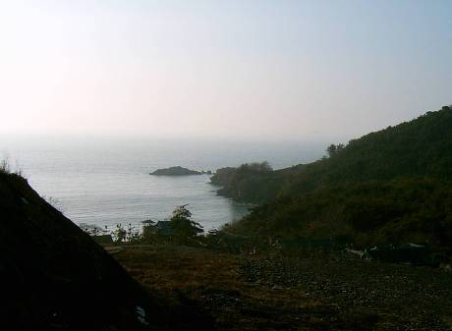

**Insert 시나리오**

**#2. 만남 (새벽 아침, 날씨 맑음)**

???: 거기 서 있는 자는 누구인가!!

놀라움을 금치 못하고 있던 어디선가 나를 부르는 우렁찬 목소리가 들려왔다.

그의 목소리에 압도되어 난 그 자리에서 꼼작할 수 없었다.

낯선 그는 나에게 다가와

???: 다름이 아니라 지난밤 꿈에서 숲 속의 귀인 만나 전쟁에서 승리하는 꿈을 꾸었다네. 지금 상황이 바빠서 그런데 여기서 이러고 있지 말고 어서 나를 따라와 주겠는가?

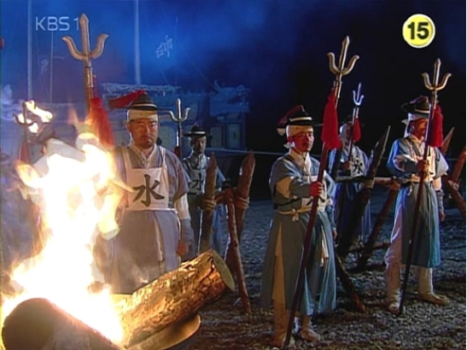낯선 사람이지만 그의 목소리와 표정에서 진심을 느낄 수 있었고   
지금 이 상황에서 나를 도와줄 수 있는 유일한 사람인 거 같아 그 사람의 뒤를 따라갈 수밖에 없었다.

**Insert 시나리오**

**#3. 신인(神人) - 06시 30분 이른 아침.**

그를 따라 해안가로 내려오니 휘날리는 군기와 천막들 그리고 전쟁에 사용되는 무기들과 선박들을 볼 수 있었다.

그렇게 들어간 곳은 그의 지휘관 천막이었으며 이 지역의 지도와 모형 배들이 보였다.

???: 내 소개가 늦었군. 난 이순신이라고 하네. 조선의 삼도수군통제사이며 현재 이곳을 총괄하고 있다네.

긴급함을 알리는 북소리가 들려오고 한 병사가 지휘초소로 달려온다.

병사: 장군님 이제 밀물이 들어올 시간입니다!

병사의 말을 들은 이순신은

이순신: 자네는 나를 따라오게, 내 주변에서 멀어지지 않도록 조심하고.

말을 마친 이순신은 탁자 위 검을 챙기고 재빨리 지휘선으로 자리를 옮겼다.

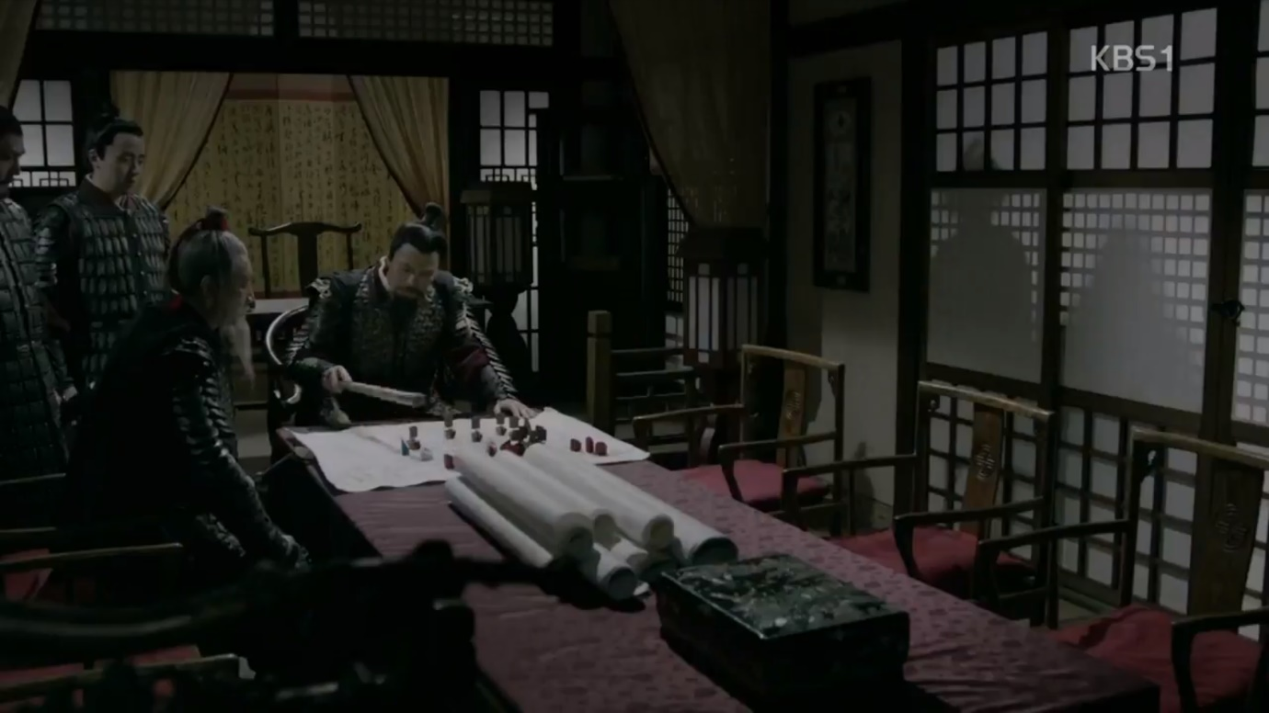

**Insert 시나리오**

**#4. 명량해전_시작**

장군의 뒤를 따라 지휘선에 승선한 후 선원들의 재빠른 움직임 덕에 닻을 올려

곧바로 출전할 수 있었다.

대장선을 포함한 13척의 함선을 이끌고 왜군들이 들어올 수로를 일자로 막고 있었다.

수로를 통해 나아가던 중 왜구들의 130여 척의 배들이 속속히 도착하고 있었으며

병사들은 적의 규모에 압도되어 상당히 겁을 먹어 얼굴빛이 다들 좋지가 않았다.

이런 광경을 본 이순신 장군은 겁에 질린 병사들을 향해 우렁찬 목소리로 외쳤다.

이순신: 병법에 이르기를 죽고자 하면 살고, 살고자 하면 죽는다고 했으며, 또한 한 사람이

길목을 지키면 천 명도 두렵게 할 수 있다고 했는데 이는 오늘의 우리를 두고 이른 말이다.

그대들 뭇 장수들은 살려는 마음을 가지지 마라. 조금이라도 군령을 어긴다면 즉각 군법으로

다스리리라!

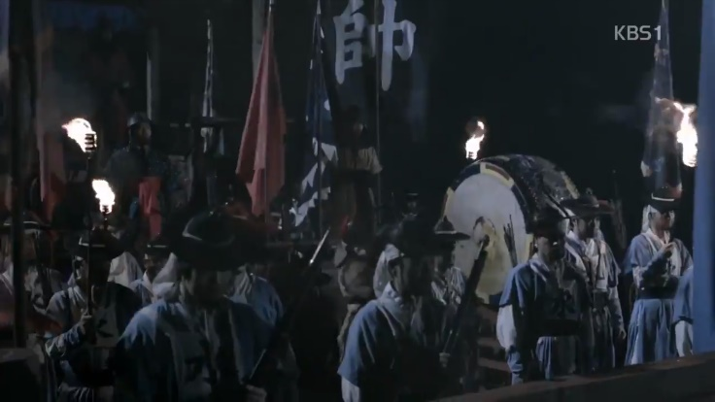장군의 자신감 있는 목소리를 들은 병사들은 사기를 회복할 수 있었다. 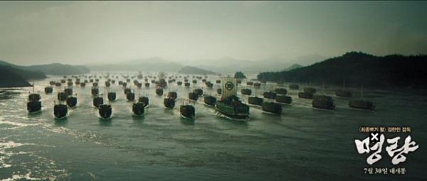

**Insert 시나리오**

**#5. 명량해전_전개**

전쟁의 시작을 알리는 북소리가 곳곳에서 들려오기 시작했다.

북소리와 함께 이순신 장군이 타고 있는 기함은 다가오는 백여 척의 왜적들을 향해 전속력으로 전진하였다.

그리고 곧바로 적들을 포격할 수 있도록 배를 옆으로 돌린 후 왜군들을 향해 사격과 포격을 시작하였다.

대규모 왜군 병력은 들어오는 밀물을 타고 순조롭게 들어오고 있었으나   
이순신 장군의 재빠른 위치선정과 포격으로 인해 족족 격퇴되고 있었다.

장군의 기상을 모습을 본 아직 겁에 질려 있었던 다른 장군들의 배들도 하나둘씩 다가와 一자를 만들어 13척 모두가 전투를 전개하였다.

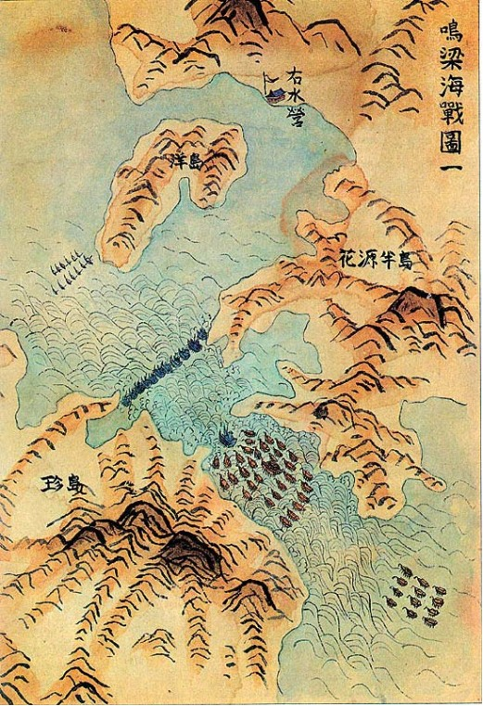

* **: 플레이어 위치(전쟁의 중심)**

**Insert 시나리오**

**#6. 명량해전_전과**

치열한 전투는 계속되어 어느덧 정오가 되었다.

수적으로는 우위를 가지고 있던 왜군들은 정오가 되자 물살이 역방향으로 세차게 바뀌며 전진하던 함선들은 부딪히며 좁은 해협으로 밀집된 채로 거의 멈춰 있을 수밖에 없게 되었다.

물살이 바뀔 줄 알고 있던 이순신 장군은 계획대로 왜군들을 향해 일제히 불화살과 화포공격으로 물리쳤고 이에 왜군들은 지휘가 제대로 되지 않고 다들 도망가기 바빴다.

이에 조선 수군들은 환호를 지르며 승리의 기쁨을 누렸다.

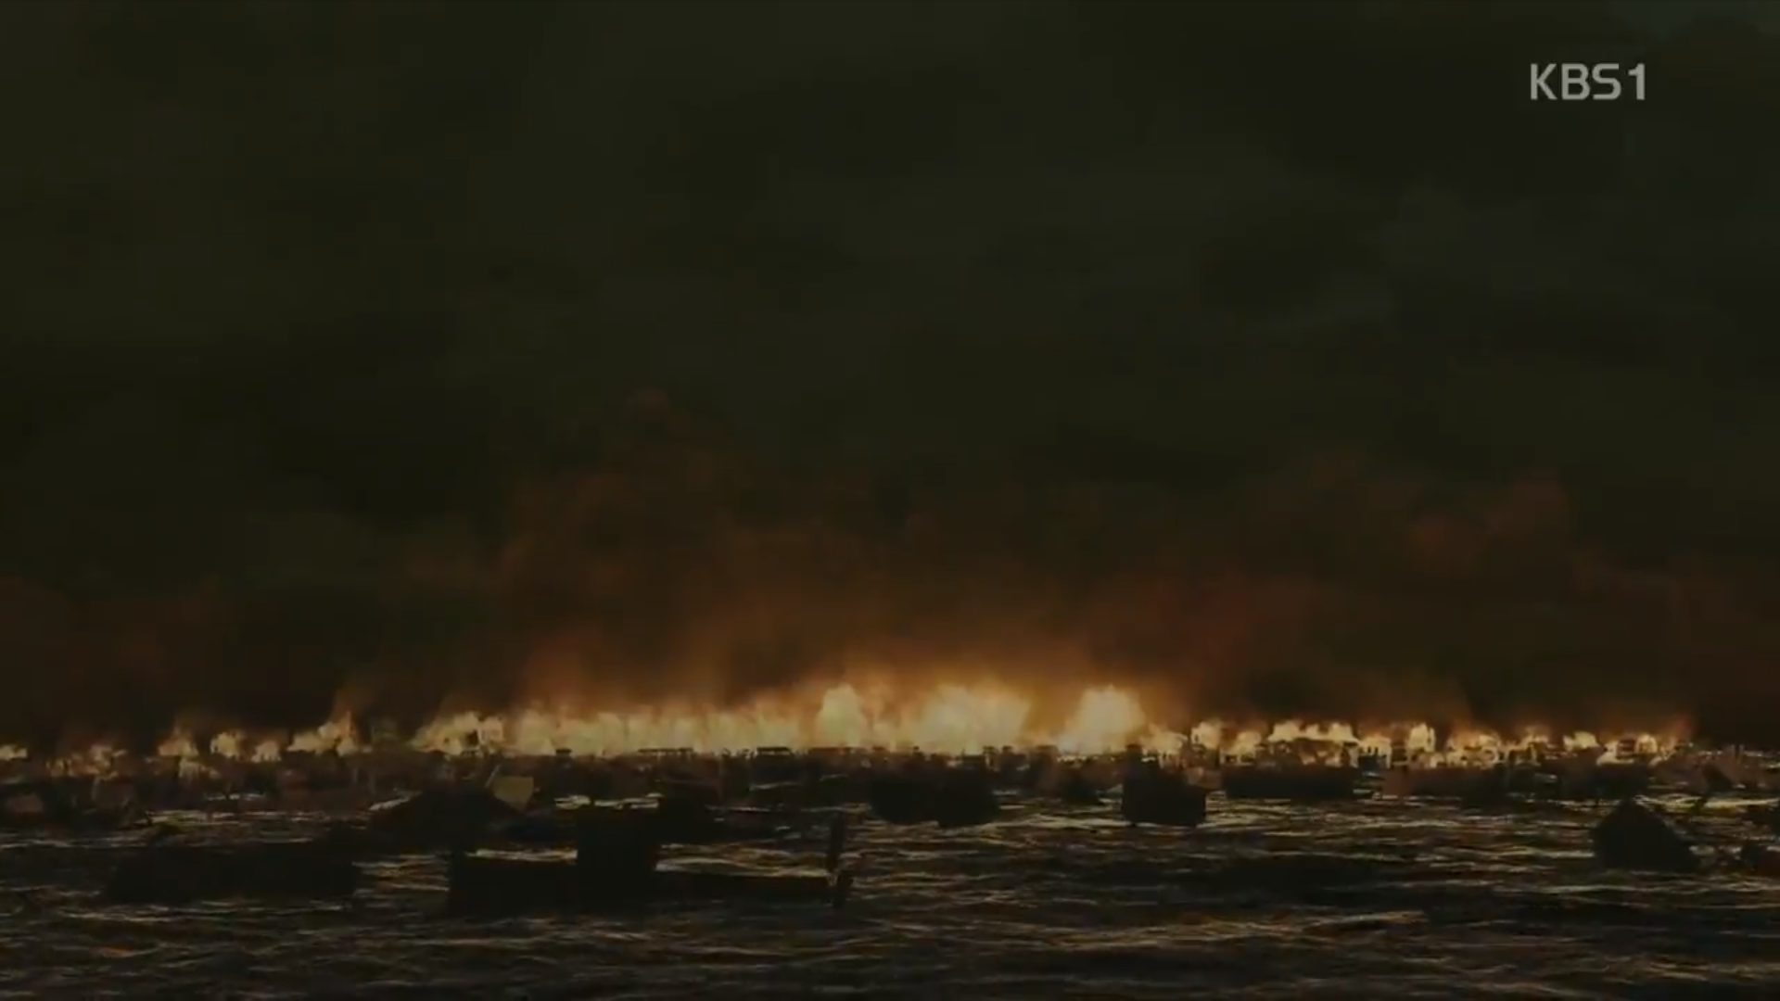

**Insert 시나리오**

**#7. 집으로**

전쟁이 끝난 후 지휘관 천막으로 돌아왔다.

나는 이순신 장군님에게 진심 어린 감사인사를 받았다.

이순신: 어제의 전투에서 우리 군은 단 한 척의 피해도 없었고 왜군은 31척을 침몰시키는 성공적인 전투를 치룰 수 있었다네!

역시 지난밤 꿈에서 보이던 귀인이 그대가 맞았어!

정말 고맙네! 자네가 믿고 따라와 준 덕에 이런 결과를 이룰 수 있었다고 생각하네!

그의 인사와 함께 주변이 어두워지기 시작한다.

어둠의 끝에 빛이 보이기 시작하고 그곳으로 나는 다시 한 번 앞으로 나아간다.

그 빛의 끝에는 그토록 애타게 찾아 헤매던 숲의 출구 너머에는 가족들이 있었고

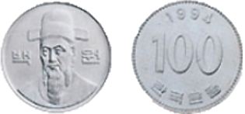그리고 내 손 바닥 안에는 손에 땀으로 인해 젖은 100원 동전 하나가 덩그러니 남아있었다.



**Insert**

**충무공 이순신**

**끝**